Grupa RENEX wprowadza na rynek innowacyjne stanowisko protetyczne marki REECO
Elektrycznie regulowana wysokość, pełna modułowość i ergonomiczne rozwiązania w samym sercu nowego produktu

Grupa RENEX ogłosiła wprowadzenie na rynek stanowiska protetycznego marki REECO. Nowy produkt zaspokaja potrzeby profesjonalistów w dziedzinie protetyki stomatologicznej, dostarczając im niezrównanej funkcjonalności i wygody.
Stanowisko protetyczne REECO to nowatorskie rozwiązanie, które umożliwia użytkownikowi precyzyjne dostosowanie wysokości powierzchni roboczej w toku pracy. Dzięki elektrycznie regulowanej wysokości, protetycy mogą łatwo zmieniać pozycję ciała, zapewniając sobie wygodę i zmniejszając ryzyko schorzeń wynikających z długotrwałego siedzenia.

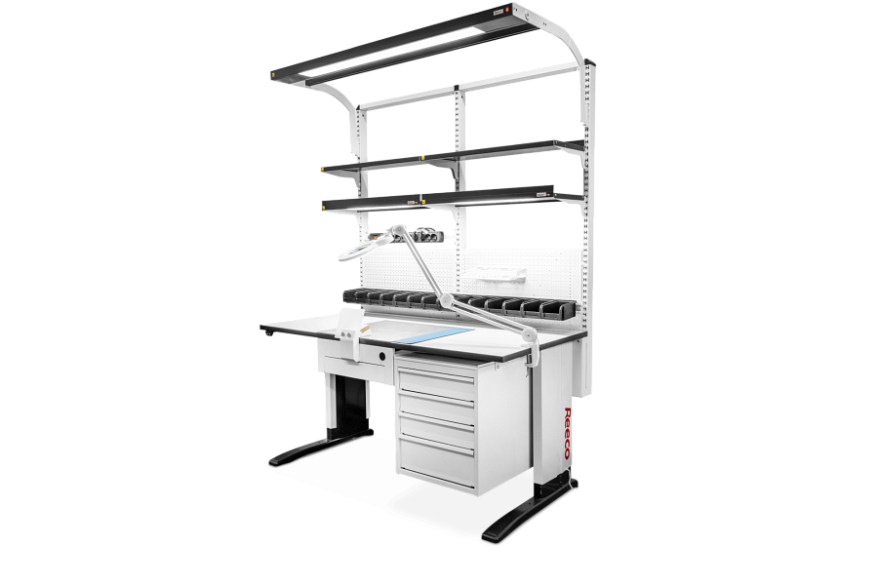
Zrozumienie i spełnienie potrzeb naszych klientów to misja Grupy RENEX. To właśnie z tego powodu powstało stanowisko protetyczne REECO. Jest to ergonomiczne i modularne rozwiązanie, które ma na celu zwiększenie efektywności pracy w gabinetach stomatologicznych.
Produkt jest wyjątkowy nie tylko ze względu na swoje funkcjonalności. Jego konstrukcja stanowi kreatywny sposób zestawienia modułów Antystatycznych Mebli REECO. Użytkownicy mogą swobodnie zamieniać elementy z innymi z serii REECO, dostosowując stanowisko do swoich indywidualnych potrzeb. Dzięki produkcji w Polsce, Grupa RENEX gwarantuje wysokie stany magazynowe oraz ciągłość jakości i wykonania na przestrzeni lat.

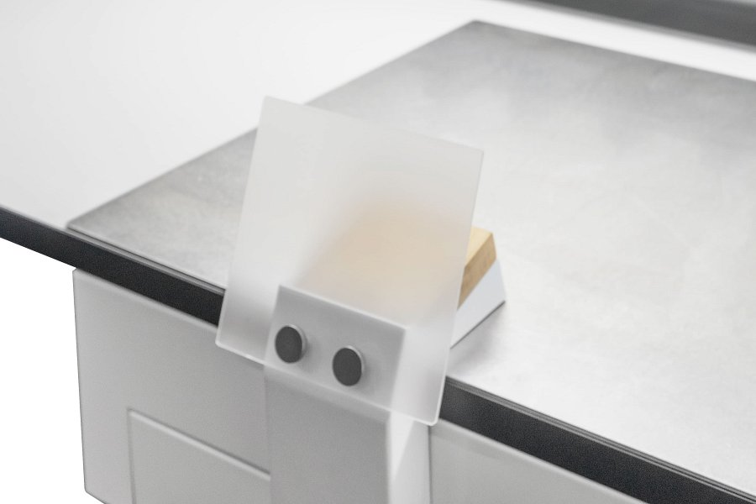
Stanowisko protetyczne REECO wyposażone jest w szufladę z końcówką wyciągu, która chroni blat oraz umożliwia szybkie opróżnianie. Materiał wykonania, stal pokryta proszkowo powłokami, zapewnia wysoką odporność mechaniczną i właściwości antystatyczne.

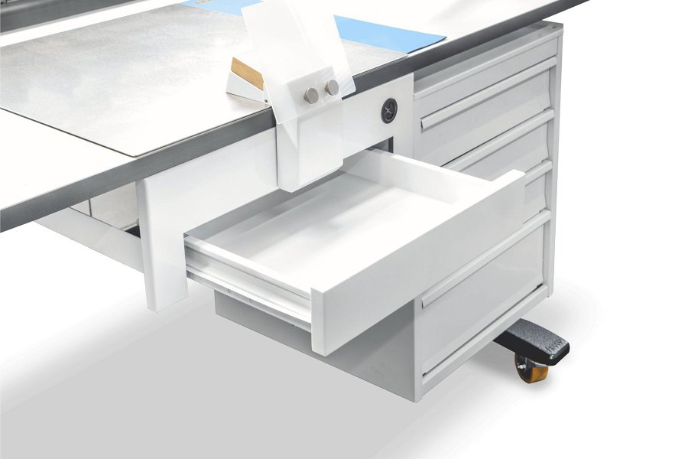
Z myślą o wygodzie użytkowników, stanowisko dostępne jest w trzech szerokościach: 1200, 1530, 1830 mm. Podstawka robocza wykonana z twardego drewna i szybka ochronna z pleksi zapewniają bezpieczeństwo podczas pracy, umożliwiając sprawne odprowadzanie pyłu.
Zachęcamy do skorzystania z konfiguratora mebli REECO i stworzenia własnego stanowiska protetycznego: https://configurator.REECO.info/
O Grupie RENEX
Grupa RENEX jest jedną z największych i najdłużej działających polskich firm, dostarczającą najnowsze technologie w zakresie produkcji i serwisu urządzeń elektronicznych. Z pasją i zaangażowaniem dostarcza swoim klientom innowacyjne i dedykowane rozwiązania, które pomagają utrzymać wysoką wydajność i konkurencyjność na dynamicznie zmieniającym się rynku.
Firma jest uznana za eksperta w branży, zasługując na zaufanie licznych klientów dzięki nieustannie wysokim standardom obsługi i jakości produktów. Szeroki asortyment oferowanych rozwiązań umożliwia dostosowanie oferty do specyficznych potrzeb i oczekiwań każdego klienta.

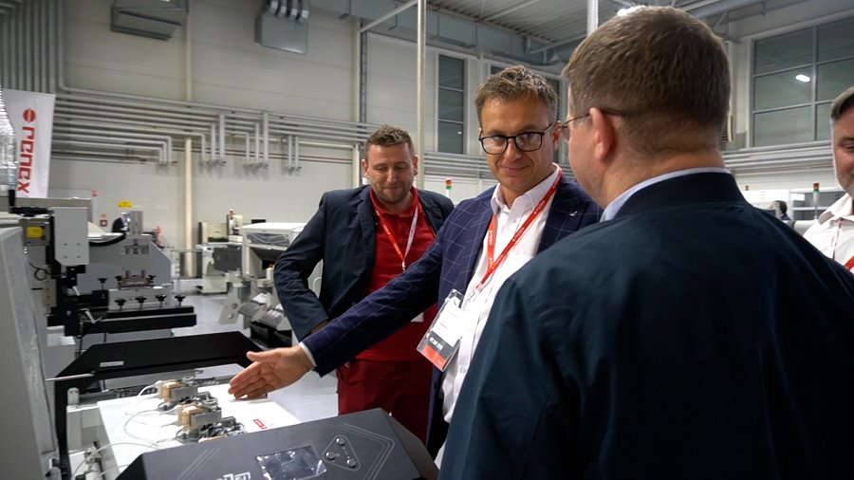
Marka REECO, będąca jednym z flagowych brandów Grupy RENEX, oferuje wysokiej jakości meble i urządzenia antystatyczne, które cieszą się uznaniem klientów na całym świecie. Produkty marki REECO zostały opracowane z myślą o zastosowaniu ich w przestrzeniach produkcji i naprawie elektroniki. Z tego względu spełniają one rygorystyczne wymagania jakości tej branży.

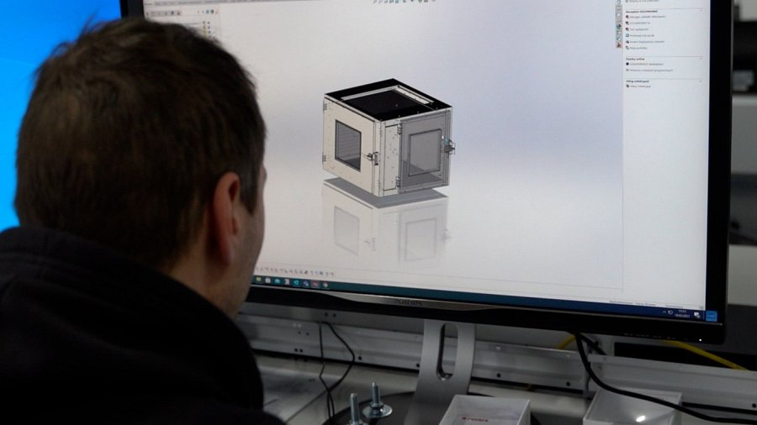
Obecnie jednak, produkty REECO zdobywają coraz większą popularność również wśród odbiorców z innych gałęzi przemysłu i nauki. Wysoka jakość materiałów i precyzja wykonania sprawiają, że znajdują one zastosowanie w takich dziedzinach jak produkcja precyzyjna, laboratoria, branża medyczna czy też przemysł 4.0. Nowoczesne rozwiązania marki REECO, takie jak najnowsze stanowisko protetyczne, są dowodem na innowacyjność i kreatywność firmy.
Misją Grupy RENEX jest dążenie do ciągłego rozwoju i doskonalenia oferowanych produktów, aby spełniać rosnące oczekiwania klientów i dostosowywać się do zmieniających się trendów na rynku. Grupa RENEX konsekwentnie realizuje swoją misję, dostarczając niezawodnych rozwiązań, które przyczyniają się do sukcesu jej klientów.

